02.03.2011 г.
FCI-стандарт N ° 306

ЗАПАДНО-СИБИРСКАЯ ЛАЙКА
(Zapadno-Sibirskaïa Laïka)
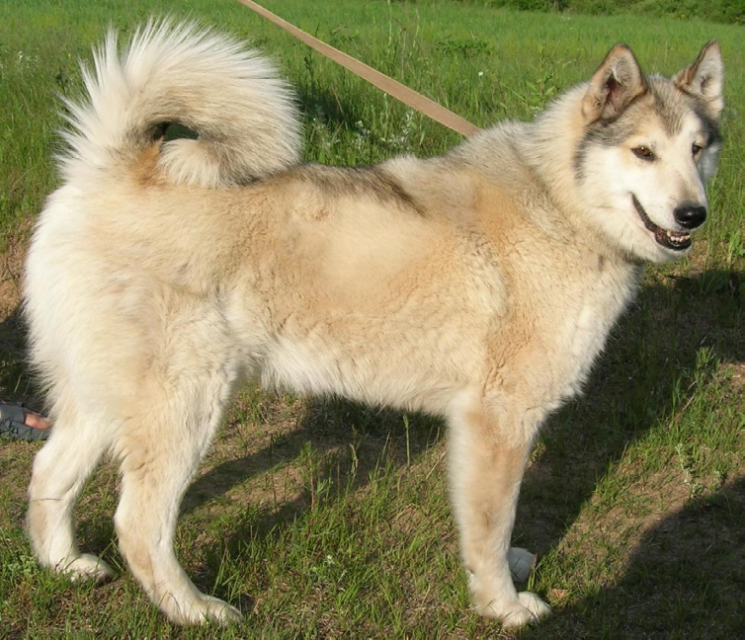
Эта иллюстрация не обязательно показывает идеальный пример породы.
ПРОИСХОЖДЕНИЕ: Россия.
ДАТА ПУБЛИКАЦИИ ОФИЦИАЛЬНОГО ДЕЙСТВУЮЩЕГО СТАНДАРТА: 13.10.2010 г.
ИСПОЛЬЗОВАНИЕ: Разносторонняя охотничья собака.
FCI-КЛАССИФИКАЦИЯ:
Группа 5. Шпицы и примитивные типы собак.
Секция 2. Северные охотничьи собаки.
С рабочими испытаниями.

КРАТКОЕ ИСТОРИЧЕСКОЕ РЕЗЮМЕ: Эта исконно русская охотничья порода берет своё происхождение в лесных районах Урала, а также в таежных зонах Западной и Восточной Сибири. Выведена на основе хантыйских и мансийских отродий (экотипов) охотничьих собак. В начале 20-го века русскими кинологами были созданы первые стандарты лаек мансийской (вогульской) и хантыйской (остяцкой). В 1947 году была предложена новая классификация лаек, и близкородственное поголовье мансийской (вогульской) и хантыйской (остяцкой) лаек было объединено в одну породу. Новый стандарт западно-сибирской лайки был утвержден в 1952 году.
В настоящее время западно-сибирская лайка является самой популярной охотничьей собакой в России и широко распространена на всех лесистых территориях страны от Карелии до Камчатки. Порода особенно популярна в местах ее первоначального использования. Племенное поголовье породы со стабильно передающимися рабочими качествами и выраженным типом имеется во всех кинологических центрах Российской Федерации.
ОБЩИЙ ВИД: Собака среднего или немного выше среднего роста, прочного, сильного и крепкого сложения. Длина корпуса от плече-лопаточных сочленений до седалищных бугров незначительно превышает высоту в холке.
Половой диморфизм отчетливо выражен. Кобели крупнее сук и явно мужественнее. Мускулатура хорошо развита, костяк крепкий.

ВАЖНЫЕ ПРОПОРЦИИ:
Длина корпуса превышает высоту в холке в соотношении 100/103-107 у кобелей и 100/104-108 у сук.
Высота в холке превышает высоту в крестце на 1-2 см у кобелей и равна или превышает на 1см у сук.
Длина головы значительно превышает ее ширину.
Длина морды равна или чуть меньше половины длины головы.
Длина передних конечностей от земли до локтей чуть больше половины высоты в холке.

ПОВЕДЕНИЕ И ХАРАКТЕР: Спокойная, уравновешенная. Энергичная собака с очень хорошо развитым обонянием и способностью к обнаружению дичи, внимательная и чуткая, страстная в охоте, как на пернатую дичь, так и на пушного зверя. Уверенная в себе и бдительная по отношению к незнакомцам.

ГОЛОВА: Сухая, клиновидная, пропорциональная размеру собаки. Приближается по форме к вытянутому равнобедренному треугольнику; с неширокой черепной частью, более узкой у сук, чем у кобелей.
ЧЕРЕПНАЯ ЧАСТЬ:
Череп: Удлиненный, в длину явно больше чем в ширину; при осмотре спереди плоский или слегка округлый. Спинка носа параллельна верхней линии черепа. Теменной гребень и затылочный бугор хорошо выражены. Затылочная часть черепа округлая. Надбровные дуги развиты слабо.
Стоп: Слегка выражен.
ЛИЦЕВАЯ ЧАСТЬ:
Нос: Мочка носа среднего размера, чёрная. У белых собак более светлый (коричневатый) нос приемлем.
Морда: Умеренно заостренная, с расширением в области клыков. Длина морды равна или немного меньше черепной части. При осмотре в профиль морда умеренно клинообразная.
Губы: Плотно прилегающие.
Челюсти / Зубы: Белые, крупные, сильные, хорошо развитые, равномерно расположенные и не стесненные; полная зубная формула (42 зуба); ножницеобразный прикус.
Скулы: Слабо развиты.
Глаза: Некрупные, овальные по форме (предпочтительно миндалевидные), косо поставленные, посажены несколько глубже, чем у других пород лаек, с заинтересованным и интеллектуальным выражением. Цвет глаз темно-коричневый или коричневый при любом окрасе.
Уши: Стоячие, высоко поставленные, в форме буквы V, с заостренными кончиками, подвижные. Мочки ушей слабо развиты.
ШЕЯ: Мускулистая, сухая и длинная; по длине примерно равна длине головы. Овальная в поперечном сечении. Постав шеи по отношению к горизонтальной плоскости 45 - 55 градусов.
КОРПУС:
Линия верха: Прочная и цельная, слегка наклонная от холки к основанию хвоста.
Холка: Хорошо выраженная, особенно у кобелей.
Спина: Сильная, прямая, с хорошей мускулатурой, умеренно широкая.
Поясница: Короткая, умеренно широкая, с хорошей мускулатурой, слегка выпуклая.
Круп: Широкий, умеренно длинный, слегка наклонный.
Грудь: Умеренно глубокая, широкая (грудь достигает локтей), длинная; овальная в поперечном сечении.
Линия низа и живот: Живот подобранный; линия низа от груди к животу поднимается постепенно.
ХВОСТ: В плотном кольце; держится закинутым на спину или на бок, но при этом обязательно касается спины. В расправленном состоянии доходит до скакательных суставов или не достигает их на 1 - 2 см.
КОНЕЧНОСТИ
ПЕРЕДНИЕ КОНЕЧНОСТИ:
Общий вид: При осмотре спереди прямые, поставлены умеренно широко и параллельно. Длина передних конечностей от локтей до земли чуть превышает половину высоты собаки в холке.
Лопатки: Длинные и хорошо отведенные назад.
Плечевые кости: Длинные, наклонные, мускулистые. Хорошие углы между лопатками и плечевыми костями.
Локти: Плотно прилегают к корпусу. Локтевые суставы хорошо развиты и направлены назад, параллельно плоскости корпуса.
Предплечья: Длинные, прямые, не грубые, мускулистые, овальные в поперечном сечении.
Пясти: Не длинные, при осмотре сбоку слегка наклонные.
Передние лапы: Овальные, сводистые, с собранными пальцами. Средние пальцы чуть длиннее.
ЗАДНИЕ КОНЕЧНОСТИ: Мускулистые, сильные, с хорошо выраженными углами всех сочленений. При осмотре сзади конечности прямые и параллельные
Бедра: Умеренно длинные, косо поставленные.
Колени: С хорошими углами.
Голени: Умеренно длинные, расположены наклонно, не короче бедер.
Плюсны: Поставлены почти вертикально. При осмотре сбоку перпендикуляр, опущенный из седалищного бугра к земле, должен пройти рядом с передней стороной плюсны. Прибылые пальцы нежелательны.
Задние лапы: Чуть меньше передних. Овальные, сводистые, с собранными пальцами. Средние пальцы чуть длиннее.
ПОХОДКА / ДВИЖЕНИЯ: Свободные, энергичные. Типичный аллюр – короткая рысь, перемежающаяся с галопом.
КОЖА: Кожа плотная, эластичная, со слабо выраженной подкожной клетчаткой, без отвислостей и складок.
ШЕРСТНЫЙ ПОКРОВ
Шерсть: Покровный волос густой, грубый и прямой. Подшерсток хорошо развит, мягкий, обильный и пушистый. Шерсть на голове и ушах короткая и плотная. Шерсть на плечах и шее длиннее, чем на корпусе и образует воротник (муфту); а на стыке с волосом, растущим за скулами, образует баки. У кобелей шерсть на холке длиннее.
Конечности покрыты короткой, грубой, плотной шерстью, которая чуть длиннее на задней стороне передних конечностей. Шерсть на задней стороне задних конечностей образует штаны, но без очесов.
Между пальцев имеется защитная шерсть, похожая на щетку. Хвост обильно покрыт прямой и грубой шерстью, которая на нижней стороне чуть длиннее, но без подвеса.
Окрас: Зонарно-серый, зонарно-рыжий, серый, рыжий, палевый и красновато-бурый всех оттенков. Чисто белый или двухцветный (пегий), то есть белый с пятнами любого цвета из перечисленных выше и сходного с основным окрасом.
РАЗМЕРЫ:
Высота в холке: Кобели 55 - 62 см. Суки 51 - 58 см.

НЕДОСТАТКИ/ДЕФЕКТЫ: Любое отклонение от вышеперечисленных положений следует рассматривать как недостаток/дефект, и серьезность, с которой данный недостаток/дефект должен быть оценен, должна пропорционально соответствовать степени его выраженности, а также его влиянию на здоровье и благополучие собаки и на ее способность выполнить ее традиционную работу.
- Недостаточно выраженный половой диморфизм.
- Повышенная возбудимость или некоторая враждебность к постороннему человеку.
- Недостаточно выраженные теменной гребень и затылочный бугор; горбоносость.
- Светло-коричневые глаза.
- Частичная депигментация мочки носа, губ и век.
- Недостаток зубов: отсутствие не более чем 4 премоляров (из РМ1 и РМ2 в любом сочетании).
- Прямой прикус после 6 лет.
- Низковато поставленные уши; незначительно развешанные, со слабоватым хрящем; малоподвижные.
- Горизонтальный круп; излишне наклонный круп.
- Спрямленные плече-лопаточные сочленения; локти, вывернутые наружу или внутрь.
- Плоские ребра, мелковатая грудь.
- Плоские лапы, распущенные лапы.
- Незначительный крап (чалость) на голове и конечностях в тон окраса.
- Слабо развитые подшерсток, щетки, муфта, баки и гачи (не в период линьки).
- Связанные движения.
- Превышение максимального роста на 2 см у сук. На 2 см ниже минимального роста у кобелей.
СЕРЬЕЗНЫЕ НЕДОСТАТКИ/ПОРОКИ:
- Несоответствие типу породы.
- Чрезмерная возбудимость.
- Кобели в сучьем типе, суки в кобелиных ладах.
- Значительное ожирение или худоба.
- Резкий стоп, вздернутая мочка носа, короткая морда; отвислые губы.
- Депигментация мочки носа, губ, век.
- Глаза округлые; прямо поставленные, выпуклые, желтые; недостаточно прилегающие веки.
- Недостаток зубов, мелкие, редкие зубы.
- Уши, поставленные по бокам головы; округлые на концах; чрезмерно крупные; с выделяющейся мочкой.
- Провислая спина, горбатая спина.
- Поясница длинная; узкая; прямая, горбатая или запавшая.
- Мелкая грудь.
- Хвост слишком длинный или слишком короткий, или не касающийся спины.
- Лапы вывернутые внутрь или наружу; косолапость или искривленный фронт. Проваленные пясти.
- Излишне выраженные или спрямленные углы задних конечностей; вывернутые колени; коровий или козий постав задних конечностей.
- Тяжелые, ограниченные движения; ходульная или неестественная походка.
- Значительно удлиненный волос на тыльной стороне передних ног, выраженный подвес на задних конечностях и хвосте.
- Волнистая, курчавая, мягкая или слишком длинная шерсть; удлиненная шерсть с развалом на холке, спине.
- Значительный крап (чалость) того же оттенка, как и основной окрас, на голове и конечностях,
крап на корпусе.
- Крап иного цвета, чем основной окрас.
- Черный или черный с белым окрас.
- Отклонение от стандартного роста более чем на 2 см в ту и иную сторону; высота в холке меньше высоты в крупе.
ДИСКВАЛИФИЦИРУЮЩИЕ ПОРОКИ:
- Агрессивность или трусость.
- Любая собака, явно показывающая физические или поведенческие отклонения должна быть дисквалифицирована.
- Неправильный прикус.
- Перекос челюстей.
- 4 или более отсутствующих зуба, включая РМ1 или М3. Лишние резцы.
- Помутнение роговицы, цвет глаз с вкраплениями другого цвета.
- Висячие уши; полустоячие уши.
- Хвост в виде султана, прута или саблевидный хвост; куцый.
- Короткошерстность или длинношерстность.
- Окрас генетический коричневый; генетический голубой; тигровый или альбинизм.
Примечание: Кобели должны иметь два очевидно нормальных семенника, полностью опущенных в мошонку.

